**癌痛管理联络护士小组成立**

杨翠芹

7月10日，“癌痛管理联络护士小组”正式成立。本小组共有成员25人，来自我院肿瘤中心各个科室，每科室1-2人。

本小组成立的目的是：致力于建立中心癌痛治疗全程管理。小组工作面向两部分人群：一是针对患者，建立癌痛管理的护理规范如疼痛筛查、疼痛评估、用药宣教、患者宣教、患者随访等；二是对我院护士，对护理人员进行癌痛管理相关的临床、药学、护理知识等相关知识培训。

小组成员的角色是：在癌痛规范化治疗中担任观察者、执行者、宣教者、监督者、管理者的作用，以提高癌痛患者的生存质量。

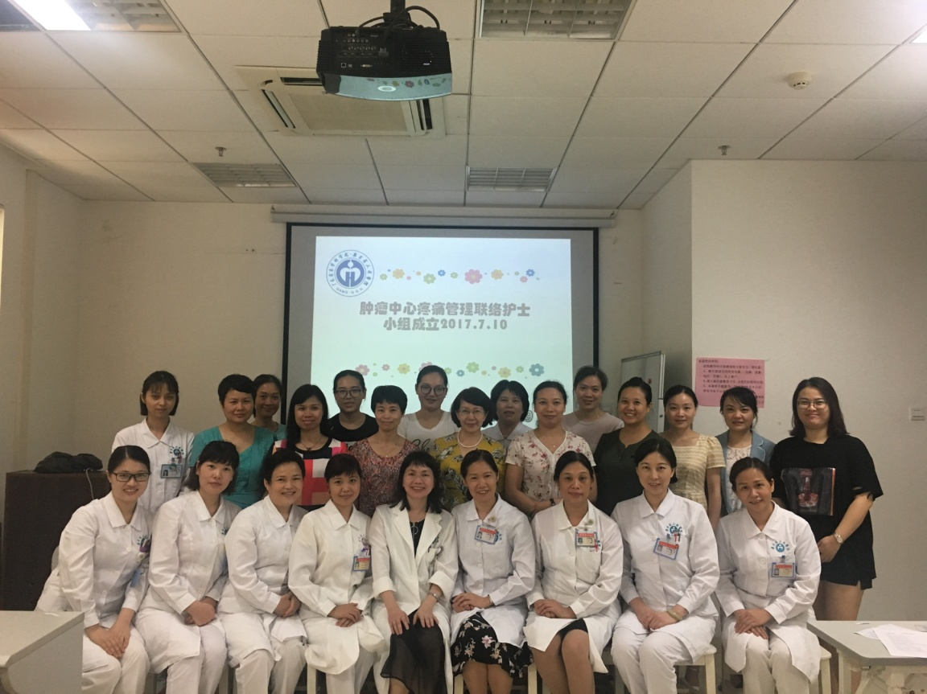小组成立的目的：进一步提高癌痛规范化治疗水平，保证癌痛治疗的有效性与安全性。